**Паспорт фонда оценочных средств**

**по предмету «Технология»**

|  |  |  |  |  |
| --- | --- | --- | --- | --- |
| **№ п/п** | **Наименование**  **оценочного средства** | **Чет**  **верть** | | **Разработчик** |
| **2 класс** | | | | |
| 1. | Контрольная работа за 1 четверть. | **I** | Система проверочных заданий и упражнений для самоконтроля включена в содержание учебников для 1-4 классов. | |
|  | Контрольная работа за 2 четверть. | **II** | Система проверочных заданий и упражнений для самоконтроля включена в содержание учебников для 1-4 классов. | |
| 3. | Контрольная работа за 3 четверть. | **III** | Система проверочных заданий и упражнений для самоконтроля включена в содержание учебников для 1-4 классов. | |
| 4. | Промежуточная контрольная работа. | **IV** | Система проверочных заданий и упражнений для самоконтроля включена в содержание учебников для 1-4 классов. | |

**Контрольная работа за 1 четверть 2 класс**

**Ф.И.……………………………………………класс………………дата………………**

**1. Найди и обведи природные материалы, из которых сделана**

**эта птичка. Назови их.**



**2. Пронумеруй в правильном порядке этапы работы с семенами**

**при выполнении аппликации.**

Стряхни

лишнее.



Примерь.



Прижми

ладошкой.

Смажь клеем

.

Насыпь или выложи зёрна.

**3. Обведи только те картинки, на которых ребята правильно держат ножницы и соблюдают технику безопасности.**





**4. Без чего нельзя обойтись при работе с пластилином? Обведи**

**правильный ответ.**

а) б)  в

**5. Какие инструменты мы использовали при работе с бумагой?**

**Обведи правильный ответ.**

а)  б)в) 

**7.Фигуры какой формы легче всего вырезать? Обведи правильный ответ.**

а)  б)в) 

**8.Раскрась картинку, на которой изображено рабочее место с**

**правильно размещёнными инструментами и материалами.**



**9. Обведи только те заготовки, которые сложены правильно: ровно и аккуратно** 

**10.Что ты научился делать на уроках технологии?** 

**11. При помощи чего мы скрепляли бумагу на уроках технологии? Обведи правильный ответ.**

а)б)в)

**Контрольная работа за 2 четверть 2 класс**

**Ф.И.……………………………………………класс………………дата………………**

**1.Пластилин – это:**

*а*) природный материал;

*б*) материал, созданный человеком.

**2.Глина – это:**

*а*) природный материал;

*б*) материал, созданный человеком.

**3.Техника оклеивания формы кусочками мягкой бумаги в несколько слоёв – это:**

а) папье-маше;

б) оригами;

в) аппликация.

**4.Из глины делают:**

а) посуду;

б) стулья;

в) бумагу.

**5. Перечисли приспособления при работе с глиной, пластилином:**

*а*) подкладная доска;

*б*) катушечные нитки;

*в*) стеки;

*г*) тряпочки.

**6. Выбери только инструменты:**

а) глина;

б) кисточки;

в) древесина;

г) линейка;

д) карандаш.

**7.Какие три цвета используются для хохломской росписи:**

а) зеленый;

б) красный;

в) черный;

г) коричневый;

д) золотой.

**8.Соедини карточки с элементами узоров народных промыслов и их названия:**

а)ХОХЛОМА            б)ГОРОДЕЦ            в)ДЫМКА

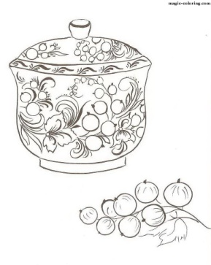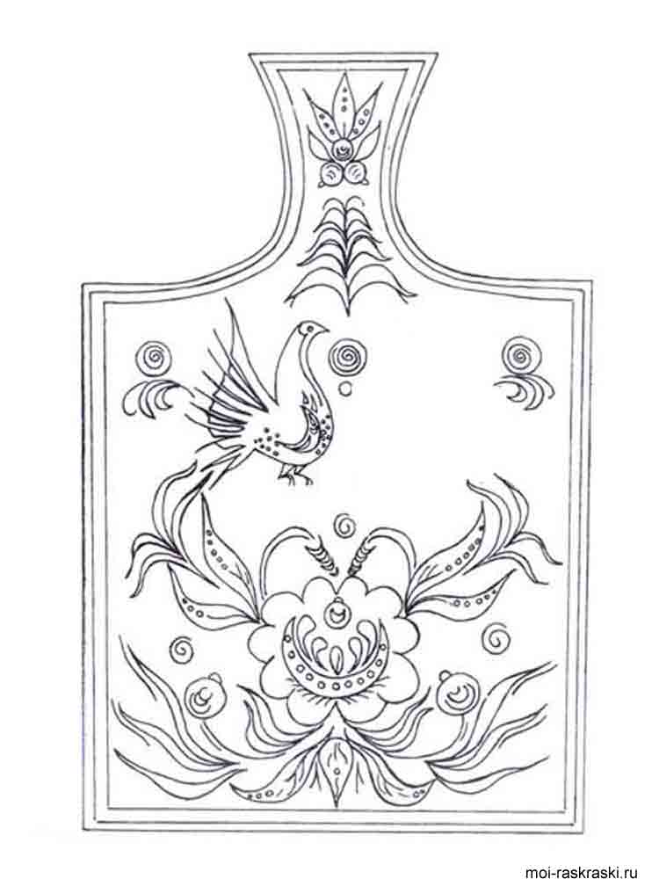

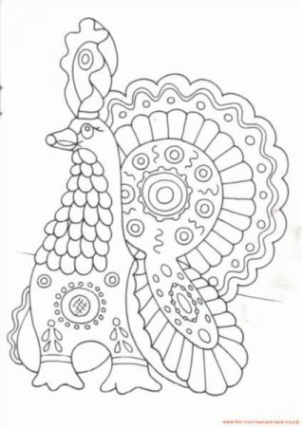

**9.Порядок выполнения лошадки из пластилина:**

а) соедини детали___

б) раздели брусок пластилина на 2 неравные части___

в) вылепи гриву, ушки и хвостик___

г) оформи изделие____

д) из большей части вылепи туловище, из меньшей - голову и шею лошадки____.

**10.Соедини профессию человека и ее значение:**

|  |  |
| --- | --- |
| 1.пекарь | а) мастер по изготовлению глиняной посуды |
| 2.гончар | б) человек, который выращивает овощи |
| 3.кондитер | в) мастер, занимающийся выпечкой хлебобулочных изделий |
| 4.резчик по дереву | г) мастер по изготовлению кондитерских изделий |
| 5.садовод | д) мастер по художественной резьбе по дереву |
| 6.овощевод | е) специалист по разведению садовых растений |

**ОТВЕТЫ**

**1.** б

**2**. а

**3.** а

**4.**а

**5.** а, в, г

**6.**а, б, д

**7.** б, г, д

**8.** б, в, д

**9.**1-в, 2-б, 3-а.

**10.**б, д, а, в, г.

**11.** 1-в, 2-а, 3-г,4-д, 5-е, 6-б.

**Контрольная работа за 3 четверть .**

**Ф.И.……………………………………………класс………………дата………………**

**1. Аппликация из цветной бумаги.**

а). детали склеиваются

б). детали сшиваются

в). детали сколачиваются гвоздями

**2. Можно ли сделать красивые поделки с ватными деталями?**

а). нет

б). да

**3. Что можно сделать из соломы?**

*а*). накрыть крышу

б). сделать метлу

в). сделать поделку

**4. Что такое игольница?**

а). подушечка

б. ежиха

в). кактус

**5. Как можно размягчить пластилин?**

*а).*разогреть на батарее

б). разогреть на солнце

в). разогреть теплом своих рук

**6. Как правильно передавать ножницы?**

а). кольцами вперед

б). кольцами к себе

в). с раскрытыми лезвиями

**7. Кисточку после работы с клеем необходимо:**

а). вымыть водой

б). вымыть водой с мылом

в). выбросить

г). высушить

**8. Правила безопасности труда и личной гигиены, если клей попал в глаза:**

а) быстро протираем глаза сухой салфеткой;

б) промываем проточной водой;

в) зажимаем глаза ладонью и держим так некоторое время.

**9. Интерьер – это…**

 а) мебель, предметы;

 б) внутренний мир дома, складывающийся из отдельных вещей;

 в) расположение комнат.

**10. Архитектура – это …**

 а) здания и сооружения, создающие материально организованную среду, необходимую людям для их жизни и деятельности;

 б) искусство проектировать и строить сооружения;

 в) всё выше перечисленное.

**11. Оригами – это …**

 а) блюдо японской кухни;

 б) техника складывания из бумаги;

 в) японский национальный костюм.

**Инструкция для учащихся.**

До начала выполнения тестового задания внимательно прочитайте полностью задание.

Выполняйте задания в предложенной последовательности.

Не задерживайтесь слишком долго, если не сможете выполнить определенное задание, переходите к следующему, лучше вернуться к нему в конце, если останется время.

Тестовое задание считается выполненным, если в нем отмечены или записаны все правильные ответы и не отмечено ни одного неправильного ответа.

За каждое правильно выполненное тестовое ученик получает - 1 балл, если неправильно выполнено – 0 баллов.

**Промежуточная контрольная работа**  **по технологии во 2 классе.**

Фамилия_____________________

Имя _________________________

Дата проведения ______________

**Вариант 1.**

**Выберите правильный ответ.**

***1. Правила безопасности труда при работе режущими и колющими инструментами:***

а) ножницы подают кольцами вперёд;

б) ножницы подают острыми концами;

в) нужно иметь свои ножницы.

***2. Правила безопасности труда и личной гигиены, если клей попал в глаза:***

а) быстро протираем глаза сухой салфеткой;

б) промываем проточной водой;

в) зажимаем глаза ладонью и держим так некоторое время.

*3*. ***Подчеркни названия инструментов****.*

Ножницы, пластилин, мел, молоток, бумага, ткань, игла, нитки, лопата, клей, глина.

***4. Оригами – это искусство***

а) складывания бумажных фигурок;

б) фигурок из пластилина;

в) фигурок из глины

***5. Подберите предложение, в котором описывается назначение техники, и соедините его стрелкой с соответствующим названием.***

|  |  |
| --- | --- |
| **Техника** | **Назначение** |
| папье-маше | создание объемных изделий из пластичных материалов |
| лепка | изготовление плоского изделия приёмом наклеивания деталей на основу |
| Аппликация | оклеивание формы кусочками мягкой бумаги |

***6. Аппликация из цветной бумаги:***

а) детали склеиваются;

б) детали сшиваются;

в) детали сколачиваются гвоздями.

***7. Швы для вышивания:***

 а) «вперёд иголка»;

  б) «назад иголка»;

  г) «иголка в сторону».

***8. Установите соответствие:***

|  |  |
| --- | --- |
| **Инструмент** | **Назначение инструмента** |
| Линейка | Шитье |
| Пяльцы | Вязание |
| Крючок | Измерение длины |
| Иголка | Вышивание |

*9*.*Подчеркни,****что относится к природным материалам*.**

Листья, желуди, картон, цветы, бумага, семена, кора, ткань.

1. **Разгадайте кроссворд.**

*Вопросы:*

*1.Плотная бумага.*

*2. Инструмент для шитья.*

*3. Инструмент для вырезания из бумаги.*

*4. Материал для вдевания в иголку.*

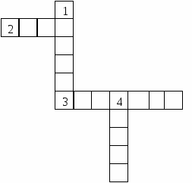

**Вариант 2.**

**Выберите правильный ответ.**

***1. Правила безопасности труда и личной гигиены, если клей попал в глаза:***

а) быстро протираем глаза сухой салфеткой;

б) промываем проточной водой;

в) зажимаем глаза ладонью и держим так некоторое время.

***2. Оригами – это искусство***

а) складывания бумажных фигурок;

б) фигурок из пластилина;

в) фигурок из глины

*3*. *Подчеркни,****что относится к природным материалам*.**

Листья, желуди, картон, цветы, бумага, семена, кора, ткань.

***4. Аппликация из цветной бумаги:***

а) детали склеиваются;

б) детали сшиваются;

в) детали сколачиваются гвоздями

***5. Подберите предложение, в котором описывается назначение техники, и соедините его стрелкой с соответствующим названием.***

|  |  |
| --- | --- |
| **Техника** | **Назначение** |
| папье-маше | создание объемных изделий из пластичных материалов |
| лепка | изготовление плоского изделия приёмом наклеивания деталей на основу |
| Аппликация | оклеивание формы кусочками мягкой бумаги |

***6. Правила безопасности труда при работе режущими и колющими инструментами:***

а) ножницы подают кольцами вперёд;

б) ножницы подают острыми концами;

в) нужно иметь свои ножницы.

.

***7. Швы для вышивания:***

 а) «вперёд иголка»;

  б) «назад иголка»;

  г) «иголка в сторону».

***8. Установите соответствие:***

|  |  |
| --- | --- |
| **Инструмент** | **Назначение инструмента** |
| Линейка | Шитье |
| Пяльцы | Вязание |
| Крючок | Измерение длины |
| Иголка | Вышивание |

*9*. ***Подчеркни названия инструментов****.*

Ножницы, пластилин, мел, молоток, бумага, ткань, игла, нитки, лопата, клей, глина.

1. **Разгадайте кроссворд.**

**Вопросы:**

**1.Плотная бумага.**

**2. Инструмент для шитья.**

**3. Инструмент для вырезания из бумаги.**

**4. Материал для вдевания в иголку.**

